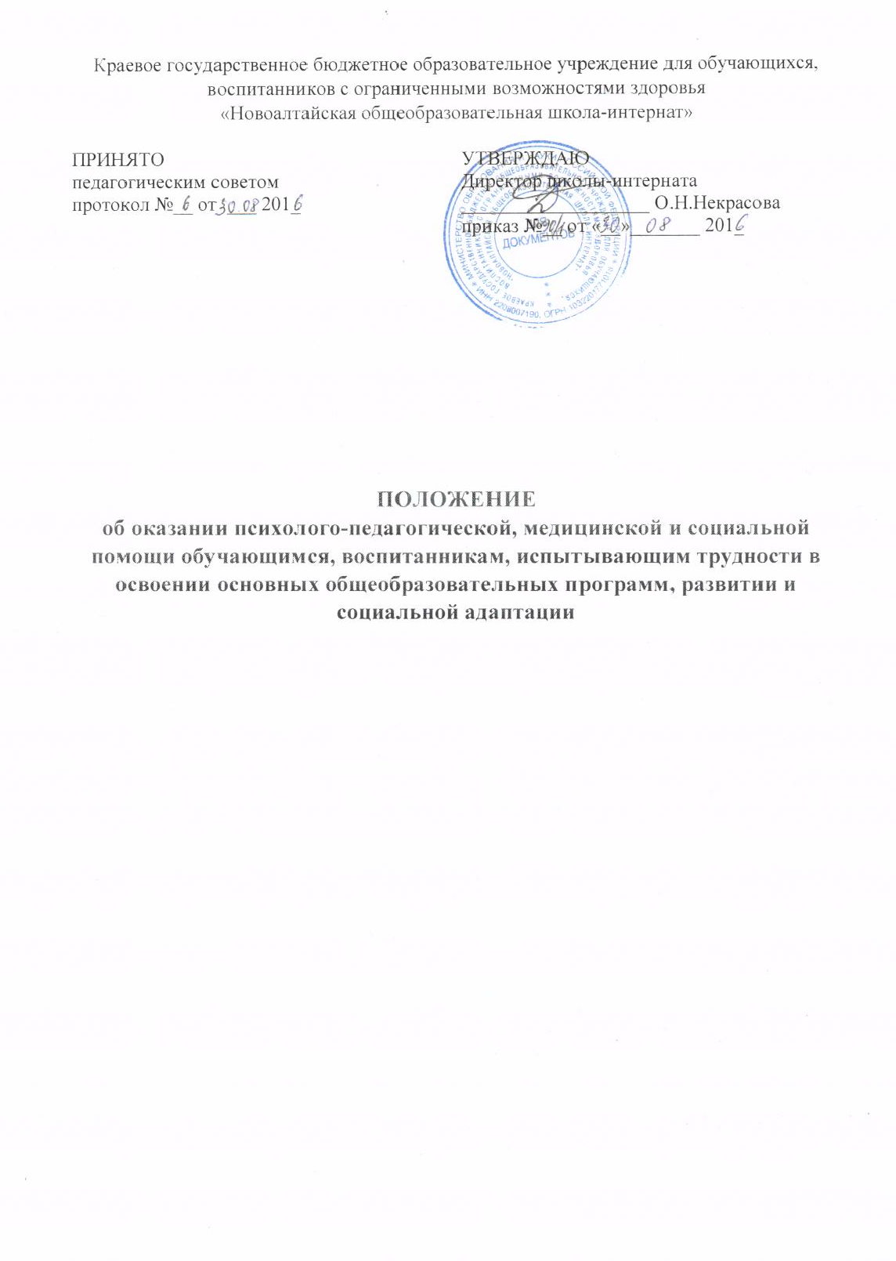
1. Общие положения
1.1. Настоящее положение регламентирует оказание психолого-педагогической, медицинской и социальной помощи обучающимся, воспитанникам, испытывающим трудности в освоении основных общеобразовательных программ, развитии и социальной адаптации (далее ППМС-помощи).
1.2. Настоящее положение «Об оказании психолого-педагогической, медицинской и социальной помощи обучающимся, испытывающим трудности в освоении основных общеобразовательных программ, развитии и социальной адаптации в краевом государственном бюджетном общеобразовательном учреждении для обучающихся, воспитанников с ограниченными возможностями здоровья КГБОУ «Новоалтайская общеобразовательная школа-интернат» разработано в соответствии со ст.42 Федерального закона от 29.12.2012 № 273-ФЗ «Об образовании в Российской Федерации» (с изменениями от 25.11.2013), приказом Главного управления образования и молодежной политики Алтайского края от 12.03.2014 № 1527 «О деятельности педагога-психолога в образовательных организациях Алтайского края», приказом Главного управления образования и молодежной политики Алтайского края от 01.09.2014 № 4664 «Об организации психолого-педагогической, медицинской и социальной помощи обучающимся, испытывающим трудности в освоении основных общеобразовательных программ, развитии и социальной адаптации в образовательных организациях Алтайского края».
1.3. Помощь обучающимся, воспитанникам с ограниченными возможностями здоровья, детям-инвалидам, испытывающим трудности в освоении основных общеобразовательных программ, развитии и социальной адаптации, предоставляется педагогом-психологом, социальным педагогом и иными специалистами КГБОУ «Новоалтайская общеобразовательная школа-интернат» (далее – школа-интернат).
1.4. Предоставление помощи обучающимся, воспитанникам с ограниченными возможностями здоровья, детям-инвалидам, испытывающим трудности в освоении основных общеобразовательных программ, развитии и социальной адаптации, оказывается на бесплатной основе.
1.5. Документы, регламентирующие порядок оказания ППМС-помощи обучающимся, воспитанникам с ограниченными возможностями здоровья, детям-инвалидам размещаются на официальном сайте школы-интерната.
2. Организация оказания помощи в школе-интернате
2.1. Оказание ППМС-помощи представляет целостную деятельность всех участников образовательного процесса, направленную на преодоление, или компенсирование имеющихся у обучающихся, воспитанников трудностей в обучении, развитии и социальной адаптации и состоит из 3 этапов:
- постановка проблемы;
- выявление причин трудностей в обучении, развитии и социальной адаптации;
- комплекс мероприятий, направленных на решение проблемы.
1 этап. Постановка проблемы.
  - Основанием для оказания ППМС-помощи является:
личное обращение к педагогу-психологу, социальному педагогу, иному специалисту школы-интерната (либо ответственному за организацию ППМС-помощи, которого назначает директор школы-интерната из числа педагогов, имеющих психологическое образование) со стороны обучающегося, учителя или родителей (законных представителей) обучающегося, воспитанника относительно его проблем обучения, поведения, психического состояния.
обращение педагога-психолога (либо ответственного за организацию ППМС-помощи) к родителям (законным представителям) обучающегося, воспитанника о необходимости проведения углубленной диагностики по итогам плановых психодиагностических минимумов, содержание и график проведения которых утвержден решением краевого профессионального объединения педагогов-психологов (протокол №2 от 24.04.2014) и размещен на сайте АКЦДК: http: //akcdk.edu22/info/.
Проведение психодиагностики фиксируется в журнале учета диагностических исследований (Форма 5 Приложения 3 к приказу Главного управления от 12.03.2014 № 1527).
  - Основанием для предоставления образовательных услуг ППМС – помощи обучающимся, воспитанникам является:
заявление (согласие) родителей (законных представителей) в школу-интернат об обучении обучающегося, воспитанника по основной адаптированной образовательной программе в соответствии с заключением психолого-медико-педагогической комиссии (далее - ПМПК);
письменное заявление родителей (законных представителей) о психолого-педагогическом сопровождении образования ребенка-инвалида в соответствии со справкой ФКУ «Главное бюро медико-социальной экспертизы по Алтайскому краю» (далее - МСЭ), индивидуальной программой реабилитации и абилитации ребенка-инвалида (далее - ИПРА) в соответствии с постановлением Администрации Алтайского края от 30.01.2013 № 37 «Об утверждении Положения об организации психолого-педагогического сопровождения образования детей-инвалидов в общеобразовательных учреждениях Алтайского края, реализующих образовательные программы начального общего, основного общего и среднего общего образования».
2.4. Организация предоставления ППМС-помощи обучающимся, воспитанникам, не ликвидировавшим по одному или нескольким учебным предметам, курсам, дисциплинам (модулям) образовательной программы в установленные сроки академической задолженности с момента ее образования, осуществляется на основе письменного обращения за помощью в школьный психолого-медико-педагогический консилиум (далее-ПМПк) родителей (законных представителей) обучающегося, воспитанников, педагогов, либо самого обучающегося, достигшего возраста 15 лет.
2 этап. Выявление причин трудностей в обучении, развитии и социальной адаптации.
2.5. Для выбора методов, содержания и продолжительности оказания ППМС-помощи обучающимся с ограниченными возможностями здоровья, детям-инвалидам, специалистами школы-интерната (либо ответственным за организацию ППМС-помощи) проводится углубленная диагностика обучающегося, воспитанника при наличии письменного согласия родителей (законных представителей).
2.6. Выявление причин трудностей в обучении, развитии и социальной адаптации обучающихся, воспитанника с ограниченными возможностями здоровья, детей-инвалидов включает анализ условий, препятствующих полноценному освоению ими общеобразовательной программы, развитию и социальной адаптации.
2.7. Отчетная документация педагога-психолога, включая результаты психодиагностических обследований и рекомендации по их итогам, хранится в кабинете педагога-психолога в шкафу с замком. Рекомендации по организации ППМС-помощи по итогам углубленной психодиагностики доводятся до сведения родителей (законных представителей). Предложенные рекомендации реализуются только с их письменного согласия.
3 этап. Комплекс мероприятий, направленных на решение проблемы.
3.1. Оказание ППМС-помощи обучающимся с ограниченными возможностями здоровья, детям-инвалидам включает:
- диагностическое обследование обучающихся, воспитанников, испытывающим трудности в освоении основных общеобразовательных программ, развитии и социальной адаптации;
- составление и реализация программ коррекционно-развивающих и профилактических мероприятий;
- динамическое наблюдение за эффективностью проводимых мероприятий;
- взаимодействие педагогических (учитель-логопед, социальный педагог, классный руководитель, воспитатель, педагог-психолог) и административных работников школы-интерната в разработке и реализации индивидуальной программы психолого-педагогической, медицинской и социальной помощи (приложение 1);
- консультирование педагогов и родителей (законных представителей) по выявленным проблемам;
- ведение специалистами школы-интерната, а также педагогом-психологом (согласно Форме 4 Приложения 3 приказа Главного управления от 12.03.2014 № 1527), (либо ответственным за организацию ППМС-помощи) отчетной документации.
- оказание помощи обучающимся в профориентации и социальной адаптации, в том числе, по формированию жизнестойкости обучающихся, в соответствии с календарным планом работы специалистов школы-интерната, педагога-психолога (Формы 2 и 6 Приложения 3 к приказу Главного управления от 12.03.2014 № 1527), (либо ответственным за организацию ППМС-помощи) на учебный год, утвержденным директором школы-интерната.
- решение о прекращении ППМС-помощи принимается всеми специалистами (совместно) школы-интерната (либо ответственным за организацию ППМС-помощи) на ПМПк, на основании динамического контроля развития обучающегося, воспитанника;
3.2. комплекс мероприятий, направленных на предоставление образовательных услуг обучающимся, воспитанникам с ограниченными возможностями здоровья, детям-инвалидам, а также с обучающимися, не ликвидировавшими по одному или нескольким учебным предметам, курсам, дисциплинам (модулям) образовательной программы в установленные сроки академической задолженности с момента ее образования, и признанными обучающимися с ограниченными возможностями здоровья по итогам реализации предыдущих этапов работы:
- ежегодное обследование на школьном ПМПк не менее 2-х раз в учебном году (в период адаптации, по итогам учебного года);
- разработка и согласование с родителями (законными представителями) программы индивидуального сопровождения, индивидуального учебного плана для обучающихся, воспитанников с учетом рекомендаций школьного ПМПк, индивидуальной программы реабилитации и абилитации (для детей-инвалидов);
- организация психолого-педагогического сопровождения образования детей-инвалидов, в том числе обучающихся индивидуально на дому, в соответствии с постановлением Администрации Алтайского края от 30.01.2013 № 37 «Об утверждении Положения об организации психолого-педагогического сопровождения образования детей-инвалидов в общеобразовательных организациях Алтайского края, реализующих образовательные программы начального общего, основного общего и среднего общего образования»;
- оказание консультативной помощи родителям (законным представителям) обучающихся, воспитанников педагогам КГБОУ «Новоалтайская общеобразовательная школа-интернат» по вопросам их воспитания, обучения и коррекции нарушений развития.

Приложение 1
к Положению об оказании психолого-педагогической, медицинской и социальной помощи обучающимся, воспитанникам, испытывающим трудности в освоении основных общеобразовательных программ, развитии и социальной адаптации

Деятельность участников ППМС-помощи

Деятельность педагога-психолога  (либо ответственного за организацию  ППМС-помощи) | Деятельность участников образовательного процесса, участников взаимодействия оказания помощи
Проводит первичную консультацию с заявителем по психолого-педагогической проблеме обучающегося, воспитанника. | Родители (законные представители) устно формулируют проблему.  Педагоги, администрация формулируют проблему, описывают комплекс примененных педагогических мер, их эффективность, оценивают динамику изменений обучающегося.
Выявляет причин трудностей в обучении, развитии и социальной адаптации (при наличии письменного согласия родителей).  Проводит углубленную психологическую диагностику. В случае самостоятельного определения причины заявленной проблемы, определяет методы, содержание и продолжительность оказания ППМС-помощи. Доводит результаты диагностики до родителей (законных представителей), предложенные рекомендации реализует только с их письменного согласия.  Проводит углубленную диагностику в рамках подготовки к ПМПк. Доводит рекомендации ПМПк до сведения родителей (законных представителей), предложенные рекомендации реализует только с их письменного согласия.  В случае необходимости проведения комплексного психолого-медико-педагогического обследования обучающегося, рекомендует обратиться в муниципальный ПМПконсилиум (или в территориальную ПМПК).  Осуществляет диспетчерскую функцию в ситуациях, требующих привлечения к работе с обучающимися или семьей других специалистов. | Родители (законные представители) по желанию дают письменное согласие на проведение углубленной психодиагностики (комплексного психолого-медико-педагогического обследования).  Родители (законные представители) по желанию дают письменное согласие на организацию ППМС-помощи по итогам диагностики.
Разрабатывает и проводит коррекционно-развивающие занятия. Осуществляет динамический контроль развития обучающегося. | Родители (законные представители), классный руководитель, учителя-предметники, выполняют рекомендации педагога-психолога, осуществляют преемственность в подходах, методах решения проблемы.
Участвует в разработке и реализации индивидуальных программ психолого-педагогического сопровождения образования детей-инвалидов, ИПРА ребенка инвалида и обучающегося с ограниченными возможностями здоровья на основе полученных рекомендаций ПМПк. Осуществляет динамический контроль развития обучающегося. | Родители (законные представители), классный руководитель, учителя-предметники, администрация участвуют в разработке и реализации индивидуальных программ психолого-педагогического сопровождения образования детей-инвалидов, ИПРА ребенка-инвалида и обучающихся с ограниченными возможностями здоровья в рамках своей компетенции.
Участвует в разработке, реализации, корректировке (при необходимости) межведомственной индивидуальной программы реабилитации обучающихся, находящихся в социально опасном положении в части своей компетенции.  Осуществляет динамический контроль развития обучающихся. | Представители субъектов профилактики участвуют в разработке и реализации межведомственной индивидуальной программы реабилитации обучающихся, находящихся в социально опасном положении в части своей компетенции.
Осуществляет профориентацию и профессиональное консультирование обучающихся (воспитанников), проводит просветительские и профилактические мероприятия по формированию  жизнестойкости, формированию здорового и безопасного образа жизни. | Администрация утверждает перспективный план работы педагога-психолога.  Родители (законные представители), педагоги участвуют в просветительских и профилактических мероприятиях.
Консультирует педагогов, администрацию, родителей (законных представителей) по вопросам обучения и развития конкретных обучающихся (воспитанников). Принимает участие в реализации плана по повышению психолого-педагогической компетентности педагогов. | Администрация формирует план мероприятий по повышению психолого-педагогической компетентности педагогов.

